**BUBBLE SORT**

#include<stdio.h>

void bubble_sort(int arr[],int n)

{

int temp;

for(int i =0;i<n;i++)

{

for(int j=i+1;j<n;j++)

{

if(arr[i]>arr[j])

{

temp = arr[i];

arr[i] = arr[j];

arr[j] = temp;

}

}

}

}

int main()

{

int arr[100];

int n;

printf("Enter the number of elements:\n");

scanf("%d",&n);

printf("Enter elements to array:\n");

for(int i=0;i<n;i++)

{

scanf("%d",&arr[i]);

}

bubble_sort(arr,n);

printf("Sorted array is:\n");

for(int i=0;i<n;i++)

{

printf("%d\n",arr[i]);

}

}

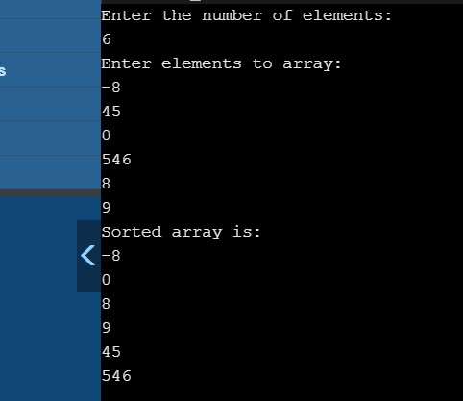

**SELECTION SORT**

#include<stdio.h>

void selection_sort(int arr[],int n)

{

int i,j,min,temp;

for( i=0;i<n-1;i++)

{

min = i;

for(j = i+1;j<n;j++)

{

if(arr[j]<arr[i])

{

min = j;

}

}

temp = arr[min];

arr[min] = arr[i];

arr[i] = temp;

}

}

int main()

{

int arr[100];

int n;

printf("Enter the number of elements:\n");

scanf("%d",&n);

printf("Enter elements to array:\n");

for(int i=0;i<n;i++)

{

scanf("%d",&arr[i]);

}

selection_sort(arr,n);

printf("Sorted array is:\n");

for(int i=0;i<n;i++)

{

printf("%d \n",arr[i]);

}

}

